
MINISTERIO DE LA PRESIDENCIA
REPUBLICA DOMINICANA

AUTORIDAD NACIONAL DE ASUNTOS MARITIMOS
(ANAMAR)

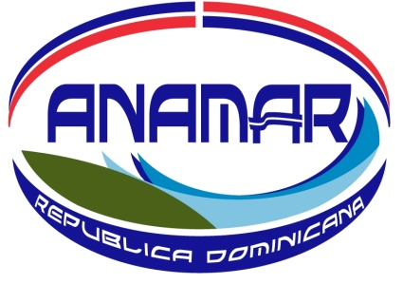

CALENDARIO DE EJECUCION DE
PROYECTOS Y PROGRAMAS

FEBRERO 2023

09 de febrero de 2023.

